СПЕЦИАЛИСТЫ ГЛАВНОГО УПРАВЛЕНИЯ ПФР №9 ПОЗДРАВИЛИ С ДНЁМ ПОБЕДЫ ВЕТЕРАНОВ В ПАНСИОНАТЕ №9 СЗАО г. МОСКВЫ
13 мая 2019г.
Специалисты клиентской службы Главного управления ПФР №9 по г.Москве и Московской области посетили ветеранов пансионата №9 Департамента труда и социальной защиты населения г.Москвы в районе Южное Тушино.
«Мы желаем всем ветеранам труда и Великой Отечественной войны крепкого здоровья и бодрости духа. Как никто другой, они умеют правильно относиться к жизни и ценить её. Мы должны беречь наших ветеранов, нужно стараться делать все возможное, чтобы радовать их и чтобы они чувствовали нашу заботу»- обратилась с приветственным словом и поздравлениями руководитель КС Наталья Новикова.
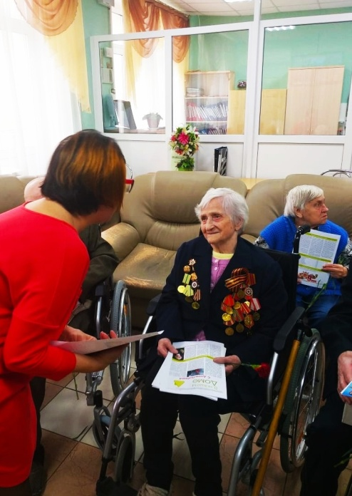
«В таких встречах видна преемственность поколений, когда есть возможность вспомнить военную юность. После снятия блокады, я была направлена на фронт в составе автополка, где и встретила День Победы», — рассказала блокадница, участница Великой Отечественной войны Елена Фёдоровна Яцына.

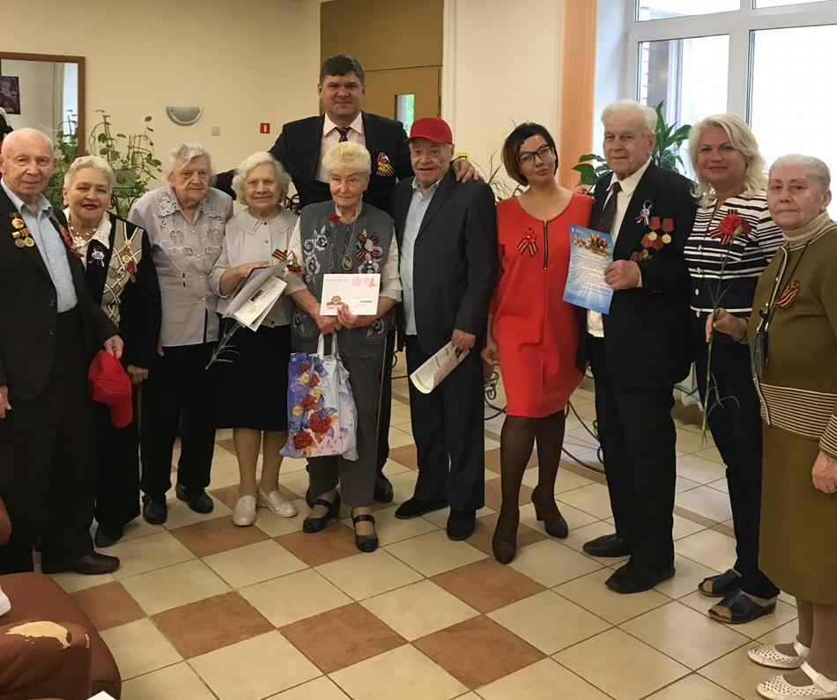
Ветераны Великой Отечественной войны Городилин Василий Ефимович и Матыцын Фёдор Васильевич, Коваленок Вениамин Никифорович – активные члены ветеранских общественных организаций и сегодня вносят своим жизненным опытом неоценимый вклад в развитие современной жизни общества. «Старшее поколение нуждается в ежедневной и кропотливой заботе, в том числе и со стороны специалистов пенсионного фонда. Очень часто люди старшего поколения сталкиваются с необходимостью получить какую-либо информацию или справки по отдельным вопросам. Поэтому мы тесно взаимодействуем с коллективом пансионата №9» - отметила начальник Главного управления ПФР №9 Людмила Тарасова.

